Afegir un element des del banc BEDEC

Fem clic a la icona dins de justificació, en el qual ens apareixerà codi, mesurament, fase i classificació de la justificació.
El primer pas per afegir un element és buscar-ho a l'apartat . Un cop trobem l'element que volem afegir hem d'utilitzar la icona per arrossegar-lo fins codi. D'aquesta manera:
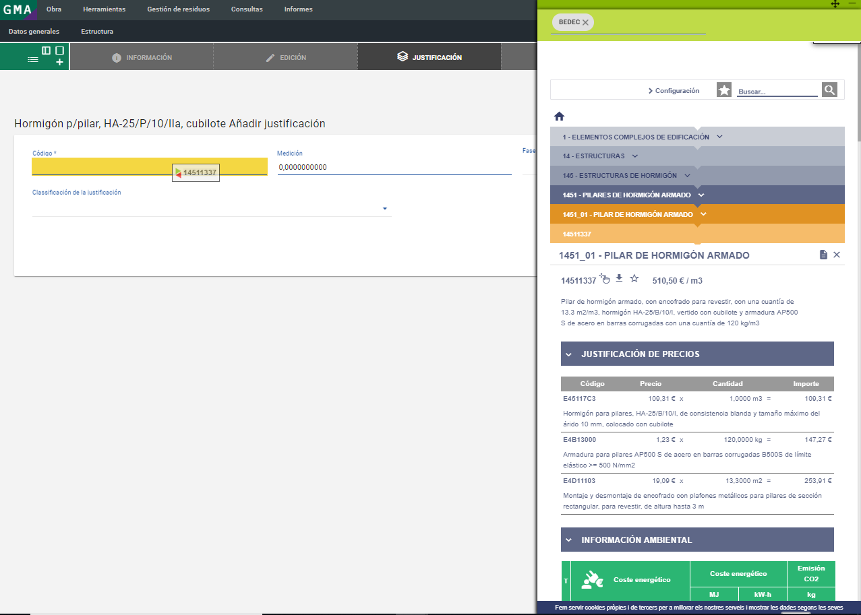
o:


